
Отряд ДЮП за БЕЗОПАСНЫЕ КАНИКУЛЫ!
В преддверии осенних каникул ребята из отряда ДЮП с целью профилактики пожарной безопасности в быту подготовили выступление агитбригады «Осторожно, огонь!»
Перед началом каникул члены отряда традиционно напоминают учащимся школы о пожарной безопасности. ДЮПовцы вместе с учащимися начальной школы изготовили Памятку о безопасном поведении во время осенних каникул.
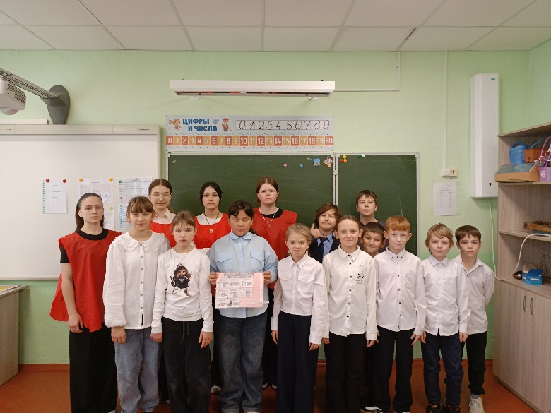
Будь осторожен с огнем -
Предупреждаем всех вас строго.
Пускай все реже с каждым днем
Звучит пожарная тревога.

Преподаватель-организатор ОБЗР Журавлева С.П.

